Conti Simone
Beretta Selene
Vatrella Simone

Studio della relazione esistente fra
attività della fonte radio e la distanza a cui è posto il rilevatore di radiazioni ionizzanti.

Obiettivo e cenni teorici:

Obiettivo di questa sperimentazione è quello di verificare che l’attività di una fonte radio diminuisce esponenzialmente con l’aumento della distanza a cui è posto il rilevatore di radiazioni ionizzanti. Come fonte di radiazioni ionizzanti verrà utilizzato un campione di radio-226, il quale emette tre tipi di particelle ionizzanti: alfa, beta e fotoni gamma; come rilevatore di radiazione ionizzante verrà utilizzato un contatore Geiger-Muller capace di rilevare tutte e tre le particelle emesse dal campione di radio-226.

Approfondimento: “Le radiazioni ionizzanti” (Scheda 1)

Dato che per le particelle alfa e beta, possedendo massa, la loro capacità di penetrazione dello strato d’aria dipende solamente dalla loro energia e quindi dalla loro velocità, verrà interposto fra emettitore e rilevatore uno strato di cartone che permette di schermare tutte le particelle alfa e tutte le particelle beta a bassa energia. In questo modo verranno conteggiate solamente le particelle beta ad alta energia e i fotoni gamma, gli unici per i quali, non possedendo massa, la probabilità di essere rilevati dipende solamente dalla distanza dalla sorgente dalla quale sono stati emessi. | 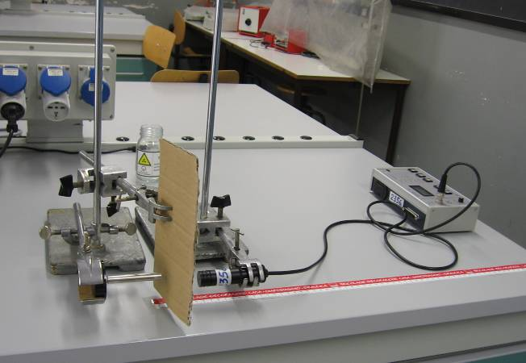  Figura 1: Immagine raffigurante tutta l’apparecchiatura utilizzata per questa sperimentazione.

Materiale occorrente:

- Contatore Geiger-Muller
- Radio-226
- Foglio di cartone
- Sostegni per il tubo GM, la fonte radio e il foglio di cartone
- Metro

Approfondimenti: “Introduzione al tubo Geiger-Muller” (Scheda 2)
“Manuale tecnico del tubo G.M.” (Scheda 3)
“Proprietà fisiche del radio-226” (Scheda 4)

Procedimento:

- Tarare il contatore G.M. in modo che venga fornito un valore di conteggi ogni 60 secondi.
- Sistemare l’apparecchiatura come mostrato in figura 2, esclusa la fonte radio da lasciare per il momento lontano dal luogo dove avverrà l’esperienza.

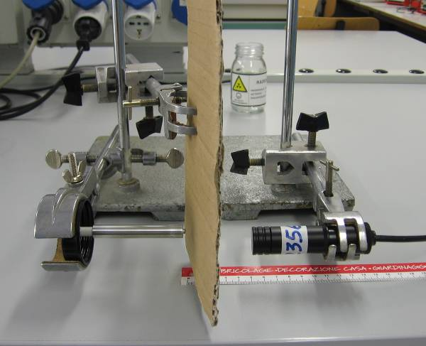 | Figura 2: Disposizione dell’apparecchiatura.  In questa fotografia è visibile la disposizione dell’apparecchiatura. Partendo da sinistra si può riconoscere la fonte radio (da non posizionare prima della determinazione della radiazione di fondo), il foglio di cartone e il tubo G.M. . Può semplificare le misurazioni della distanza il posizionamento di un metro sul bancone con lo zero coincidente con la posizione della fonte radio.

- Eseguire tre conteggi di 60 secondi ciascuno dell’attività di fondo del luogo dove avverrà l’esperienza. Tenere la fonte radio lontana dal contatore G.M. durante questa operazione.

Nota: In tutte le prove andranno eseguite tre conteggi per poi mediarli ottenendo un valore realistico. Questo in quanto il decadimento di una sostanza radioattiva è assolutamente casuale e si può ottenere un valore abbastanza prossimo al reale solo mediante l’esecuzione di prove ripetute e la mediazione dei risultati ottenuti. Il numero di conteggi scelto per questa esperienza è stato di tre per 60 secondi a conteggio, scelta ritenuta sufficiente per abbassare sufficientemente l’entità dell’errore commesso.

- Posizionare la fonte radio (come mostrato in figura 2)
- Posizionare il tubo G.M. ad una distanza di 5cm dalla fonte radio.
- Eseguire tre conteggi della radiazione emessa a quella distanza.
- Allontanare il tubo G.M. di 5cm ed eseguire di nuovo la misurazione. Continuare ad allontanare il tubo G.M. di 5cm misurando ad ogni distanza la radiazione captata fino ad una distanza di 50cm.  - Inserire i dati ottenuti in una tabella come la Tabella 1 e completare le caselle mancanti con i calcoli segnalati.  - Costruire due grafici: uno relativo all’attività in funzione della distanza (dovrebbe formarsi un’esponenziale), l’altro rappresentante l’attività in funzione del reciproco al quadrato della distanza (dovrebbe formarsi una retta). | 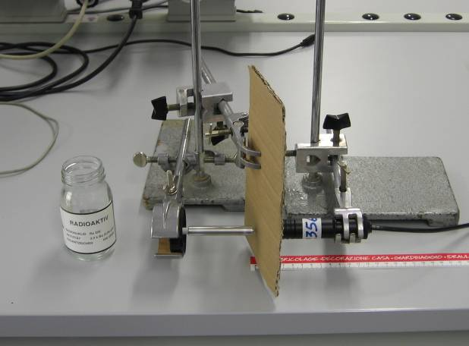  Figura 3: Seconda immagine che mostra l’apparecchiatura

Dati ottenuti e loro rielaborazione:

Tempo di riferimento (s): |  |  | 60 |  | Conteggi di fondo: |  |  | 15
d cm | d m | 1/d2 m-2 | C 1 | C 2 | C 3 | C medio | C eff. | Attività (Bq):
5,0 | 0,050 | 4,00E+02 | 82 | 92 | 99 | 91,0 | 76,0 | 1,2667
10,0 | 0,100 | 1,00E+02 | 43 | 40 | 35 | 39,3 | 24,3 | 0,4056
15,0 | 0,150 | 4,44E+01 | 32 | 25 | 41 | 32,7 | 17,7 | 0,2944
20,0 | 0,200 | 2,50E+01 | 20 | 19 | 25 | 21,3 | 6,3 | 0,1056
25,0 | 0,250 | 1,60E+01 | 15 | 23 | 15 | 17,7 | 2,7 | 0,0444
30,0 | 0,300 | 1,11E+01 | 28 | 23 | 22 | 24,3 | 9,3 | 0,1556
35,0 | 0,350 | 8,16E+00 | 22 | 25 | 18 | 21,7 | 6,7 | 0,1111
40,0 | 0,400 | 6,25E+00 | 22 | 21 | 24 | 22,3 | 7,3 | 0,1222
45,0 | 0,450 | 4,94E+00 | 31 | 20 | 27 | 26,0 | 11,0 | 0,1833
50,0 | 0,500 | 4,00E+00 | 13 | 22 | 16 | 17,0 | 2,0 | 0,0333
55,0 | 0,550 | 3,31E+00 | 15 | 23 | 14 | 17,3 | 2,3 | 0,0389
Tabella 1: Tutti i dati raccolti vanno inseriti in una tabella simile a questa.
Con la lettera d si indica la distanza fra contatore GM e la fonte radio, con la lettera C il numero di conteggi, con C eff. il numero di conteggi sottratto dalla misurazione di fondo. L’attività è misurata in Becquerel (conteggi al secondo)

Grafico 1: Grafico rappresentante l’attività della fonte radio (in Bq)
in funzione della distanza (in m).
Osservazioni sui risultati ottenuti

Sull’osservazione dei dati ottenuti e del grafico risultante è facilmente deducibile che l’attività diminuisce molto rapidamente nei primi dieci centimetri e poi si mantiene sostanzialmente costante. Questo fatto concorda con le nostre supposizioni, la dipendenza è infatti esponenziale: diminuisce molto rapidamente nei primi centimetri per poi diminuire sempre più lentamente.
Per verificare con più accuratezza questa legge abbiamo ripetuto la sperimentazione concentrandoci sui primi cinque centimetri.

Seconda serie di dati e loro rielaborazione

Tempo di riferimento (s): |  |  | 60 |  | Conteggi di fondo: |  |  | 15
d cm | d m | 1/d2 m-2 | C 1 | C 2 | C 3 | C medio | C eff. | Attività (Bq):
1,0 | 0,010 | 1,00E+04 | 547 | 525 | 588 | 553,3 | 538,3 | 8,9722
1,5 | 0,015 | 4,44E+03 | 358 | 369 | 366 | 364,3 | 349,3 | 5,8222
2,0 | 0,020 | 2,50E+03 | 291 | 286 | 296 | 291,0 | 276,0 | 4,6000
2,5 | 0,025 | 1,60E+03 | 232 | 246 | 200 | 226,0 | 211,0 | 3,5167
3,0 | 0,030 | 1,11E+03 | 207 | 171 | 200 | 192,7 | 177,7 | 2,9611
3,5 | 0,035 | 8,16E+02 | 135 | 143 | 140 | 139,3 | 124,3 | 2,0722
4,0 | 0,040 | 6,25E+02 | 121 | 122 | 118 | 120,3 | 105,3 | 1,7556
4,5 | 0,045 | 4,94E+02 | 106 | 100 | 108 | 104,7 | 89,7 | 1,4944
5,0 | 0,050 | 4,00E+02 | 75 | 86 | 96 | 85,7 | 70,7 | 1,1778
6,0 | 0,060 | 2,78E+02 | 68 | 81 | 74 | 74,3 | 59,3 | 0,9889
Tabella 2: Seconda serie di dati ottenuti. I calcoli effettuati su questi dati sono gli stessi effettuati sulla prima serie.

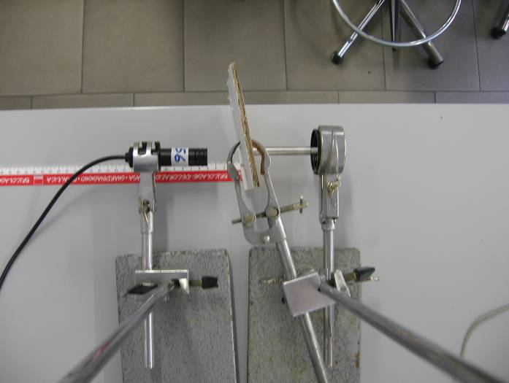 | Immagine 4:  In questa immagine è visibile la disposizione dell’apparecchiatura da un’angolatura diversa da quelle precedenti. È in questa immagine ben visibile il cilindro in metallo che sostiene la piccola massa di radio-226, lo strato di cartone quasi appoggiato a questa e il tubo G.M. posto ad una distanza di 5cm dalla fonte radio.

Grafico 2: Questo grafico mostra molto bene la dipendenza esponenziale dell’attività in funzione della distanza nei primi 6cm.
Grafico 3: Questo grafico mostra la dipendenza dell’attività dal reciproco al quadrato della distanza. La retta non è stata ottenuta in modo ottimo, ma la dipendenza lineare è abbastanza visibile.

Conclusioni

Dall’osservazione di questa seconda serie di dati e dall’analisi dei grafici ottenuti si può effettivamente dimostrare sperimentalmente la dipendenza esponenziale dell’attività di una fonte radio in funzione della distanza. Questa relazione è chiaramente visibile nel grafico che rappresenta l’attività in funzione della distanza.

In seguito a questa esperienza ne è stata fatta una seconda che si era prefissata come scopo la verifica della medesima legge di dipendenza esponenziale, ma applicata all’attraversamento dei raggi gamma di spessori diversi di diversi materiali.
Dato che le misurazioni di intensità interponendo fra fonte di particelle ionizzanti e tubo G.M. di spessori diversi di lamine di rame, zinco e piombo davano tutti lo stesso risultato di circa una venti conteggi ogni sessanta secondi paragonabile all’attività di fondo sono state effettuate ulteriori verifiche con materiali diversi quali carta e plastica. Tutti i risultati ottenuti sono raccolti nella Tabella 3:

Materiale | C 1 | C 2 | C medio | Materiale | C 1 | C 2 | C medio
P | 26 | 31 | 28,5 | C + P + 1Zn | 21 | 23 | 22,0
C | 58 | 47 | 52,5 | C + P + 2Zn | 24 | 24 | 24,0
C + P | 28 | 31 | 29,0 | C + P + 3Zn | 22 | 22 | 22,0
C + P + 1Al | 25 | 22 | 23,5 | C + P + 4Zn | 19 | 24 | 21,5
C + P + 1Cu | 30 | 28 | 29,0 | C + P + 1Pb | 36 | 26 | 31,0
C + P + 2Cu | 20 | 22 | 21,0 | C + P + 2Pb | 22 | 21 | 21,5
C + P + 3Cu | 19 | 27 | 23,0 | C + P + 3Pb | 26 | 16 | 21,0
C + P + 4Cu | 31 | 25 | 28,0 | C + P + 4Pb | 26 | 21 | 23,5
Tabella 3: In questa tabella sono raccolti i dati relativi alla seconda sperimentazione che abbiamo effettuato sullo studio delle particelle ionizzanti emesse sa una fonte di radio-226 (le sigle utilizzate sono le seguenti: P = plastica, C = carta, per i metalli viene utilizzato il simbolo chimico, il numero posto prima del simbolo chimica indica il numero degli strati di metallo utilizzato).

Come si può vedere tutti i dati raccolti interponendo fra fonte radio e tubo G.M. un qualsiasi numero di lastre di un qualsiasi metallo da’ come numero medio di conteggi sempre lo stesso valore leggermente maggiore di 20. In alcuni casi le misure sono anche contrastanti e, come per esempio il rame, con l’aumento di spessore il numero di conteggi aumenta al posto che diminuire. Analizzando i primi tre dati relativi all’analisi di carta e plastica si può notare che la plastica blocca tutte le radiazioni già bloccate dalla carta e ne blocca anche un secondo tipo. Conoscendo che la carta blocca le particelle alfa si può supporre che la plastica riesca a bloccare sia le particelle alfa sia le particelle beta. Dato che le misurazioni effettuate con i metalli sono sostanzialmente simili (leggermente minori) a quelle fatte con la plastica si può supporre che la plastica riesca a bloccare le particelle alfa e le particelle beta a medio – bassa energia, mentre i metalli bloccano anche le particella beta ad alta energia. Per quanto riguarda i raggi gamma si ritiene che il radio-226 non ne emetta in percentuale significativa e che quelli emessi si confondano con la radiazione di fondo. Come si può anche notare però, questa serie di esperimenti è stata effettuata con un numero estremamente basso di prove, solo due, e, per avere dati più significativi, sarebbe da riproporre raccogliendo per ogni prova almeno una decina di valori e ottenendo così dati più accurati e soggetti ad un errore probabilistico più basso. Nella pagina seguente sono disponibili immagini raffiguranti la disposizione dell’apparecchiatura utilizzata in questa sperimentazione.

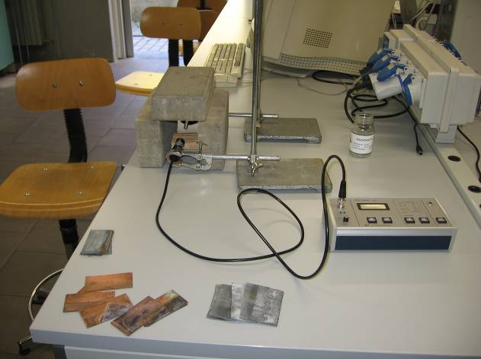 | Immagine 1: In questa immagine è visibile tuta l’apparecchiatura utilizzata in questa esperienza: contatore G.M., radio-226, lastre di metalli diversi e mattoni come protezione della radiazione naturale.
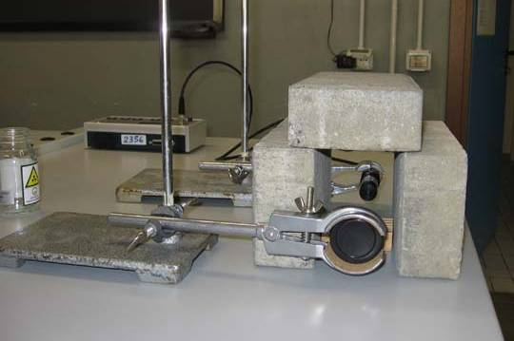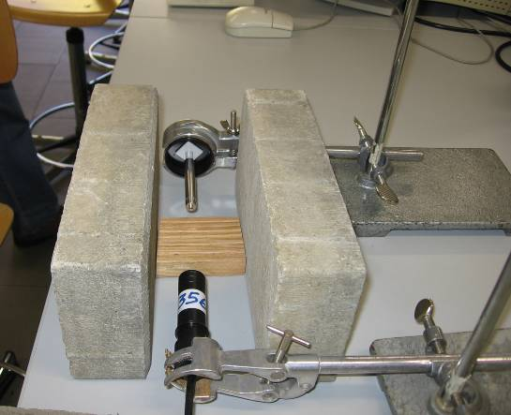
Immagine 2 e 3: In queste due immagini è visibile la disposizione di fonte radio e tubo G.M.. La distanza fra i due non è specificata, ma deve essere la minore possibile per evitare dispersione di radiazioni. La distanza deve essere sufficiente per poter interporre un sostegno (nel nostro caso di legno) dove posizionare le lamine dei vari materiali (sostegno visibile nell’immagine a destra) e, importante, deve essere costante per tutte le prove.
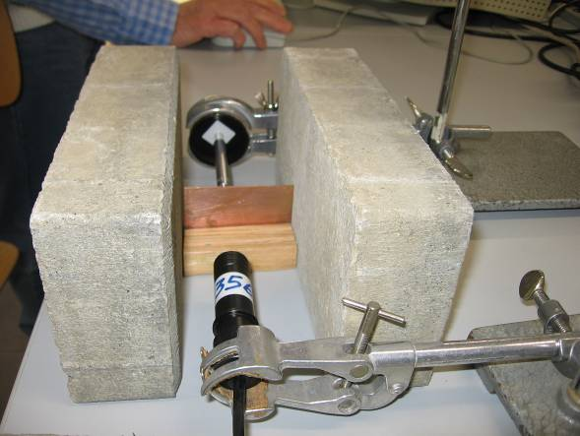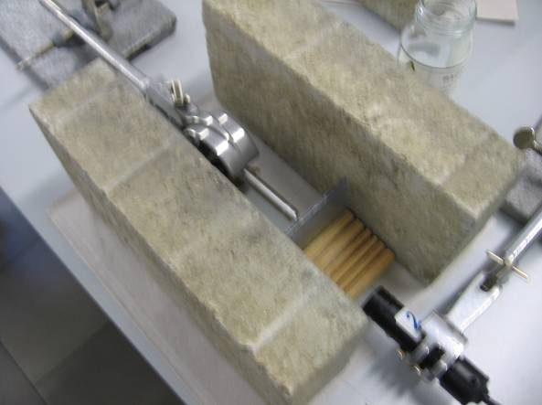
Immagine 4 e 5: In queste due immagini si vede la disposizione delle lastre metalliche e di altri materiali disposte sul sostegno in legno. Nell’immagine a sinistra si può vedere una lastra di rame, in quella a sinistra uno strato di materiale plastico.
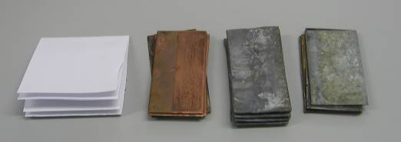 | Immagine 6: In questa immagine sono rappresentati 4 dei 5 materiali analizzati. Partendo da sinistra: carta, rame, piombo, zinco. Manca lo strato di materiale plastico.

Scheda 1

Le radiazioni ionizzanti

Tratto da “Un semplice contatore Geiger tascabile per α,β e γ” un articolo di Giacomo Torzo e di Claudio Venier del dipartimento di fisica dell’università di Padova.

Con il nome generico di radiazione ionizzante si indica una vasta categoria di particelle capaci di provocare la ionizzazione degli atomi con cui esse interagiscono. Dato che l'energia di legame degli elettroni più esterni nei singoli atomi è dell'ordine di qualche decina di eV, l'energia minima di tali particelle deve essere dello stesso ordine di grandezza: si può trattare di quanti di radiazione elettromagnetica (fotoni) ad alta frequenza (UV, raggi X, raggi γ), o di particelle dotate di massa (elettroni, protoni, neutroni, ioni pesanti).
Per le particelle cariche l'interazione con la materia è essenzialmente di tipo Coulombiano e la probabilità di collisione ionizzante è proporzionale al tempo che la particella passa in prossimità dell'atomo interessato, e quindi inversamente proporzionale alla velocità della particella.
Dato che nella collisione (che può produrre, oltre che ionizzazione, anche eccitazione elettronica dell'atomo) la particella perde parte della propria energia, essa progressivamente rallenta nell' attraversare uno spessore di materia e con ciò aumenta la sua sezione d'urto per collisioni ionizzanti.
A parità di energia le particelle più pesanti sono molto più lente delle particelle leggere e quindi hanno maggiore sezione d'urto.
Le particelle α (nuclei di elio = 2 protoni + 2 neutroni), la cui massa è circa 10⁴ volte quella delle particelle β (elettroni), vengono fermate da strati molto più sottili di materiale (a parità di energia).
La lunghezza di penetrazione di una particella carica in un dato materiale è quindi determinata essenzialmente dalla loro energia e dalla loro massa.
Diversa è la situazione per i fotoni che viaggiano a velocità costante (quella appunto della luce) e normalmente perdono energia in una unica collisione (per effetto fotoelettrico, o in più collisioni per effetto Compton). Per questo tipo di radiazione quindi si deve applicare un criterio statistico: si può solo prevedere che la probabilità di trovare un fotone dopo un certo spessore di materiale decresce esponenzialmente con lo spessore attraversato.

Scheda 2

Introduzione al tubo Geiger-Muller

La misura dell’intensità delle radiazioni emesse da una sostanza radioattiva si basa sul loro potere ionizzante.
Uno strumento assai usato è il contatore Geiger-Muller (spesso abbreviato G.M.), la cui struttura è illustrata in figura 1. Si distinguono due elettrodi: quello negativo è costituito da un cilindro metallico, quello positivo da un filo sottile disposto lungo l’asse del cilindro. Fra gli elettrodi è applicata una differenza di potenziale di alcune centinaia di volt. Una delle basi del cilindro, chiusa da un sottile figlio metallico, costituisce la “finestra” di ingresso delle radiazioni. Lo spazio fra gli elettrodi contiene un gas inerte (neon o argon) a bassa pressione.  In condizioni normali il tubo non è attraversato da corrente. Quando in esso penetra una radiazione ionizzante, nel gas si forma una coppia di ioni: questi, accelerati dall’intenso campo elettrico esistente nel tubo, ionizzano altri atomi di gas, generando una “valanga” di ioni e, quindi, una improvvisa scarica elettrica fra gli elettrodi. Questa scarica si esaurisce in un tempo brevissimo (dell’ordine di 10⁻⁴ secondi), dopo di che lo strumento è pronto per rilevare una nuova radiazione ionizzante. |  | 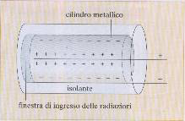  Figura 1. Immagine che mostra la struttura interna di un tubo G.M. Il cilindro metallico esterno costituisce il polo negativo mentre il polo positivo è costituito da un filo metallico disposto lungo l’asse del cilindro. Il volume del cilindro è riempito di vari gas a pressioni diverse, in particolare alogeni che permettono la polarizzazione della camera e gas nobili che diminuiscono il tempo morto.
Le scariche che si producono nel tubo vengono poi contate da un apposito dispositivo.

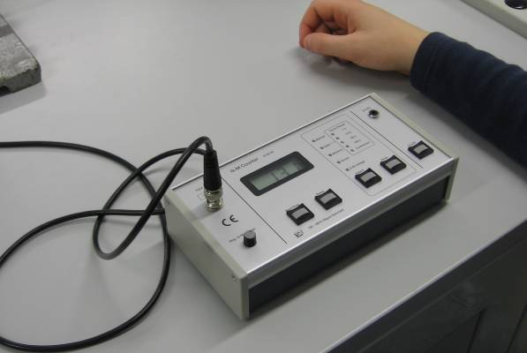 | Figura 2. In questa fotografia è raffigurato il contatore di particelle ionizzanti. Ogni scarica elettrica rilevata dal tubo G.M. viene inviata a questo dispositivo che è programmabile per conteggi ogni 10, 30, 60 o 100 secondi (contatori diversi possono avere unità di tempo diverse).

Scheda 3

Manuale tecnico del tubo GM

Tratto da “Fisica Atomica” “Tubo Geiger-Muller” CAT. 51464 Paravia.

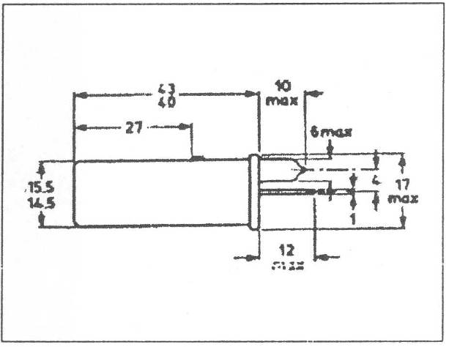
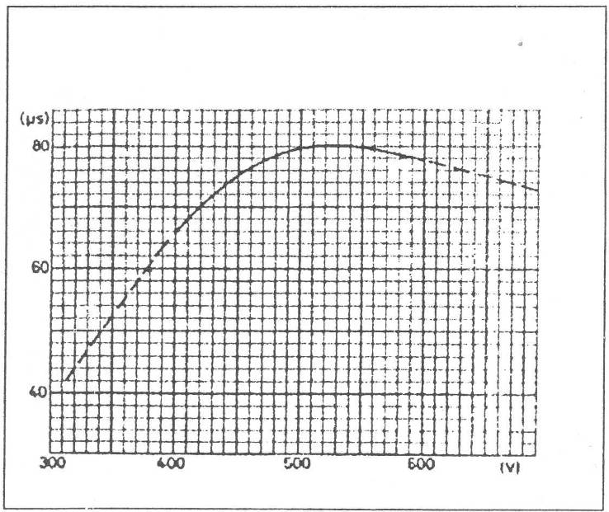
Il tubo Geiger-Muller é un dispositivo atto a rivelare le radiazioni alfa, beta e gamma. Costruttivamente è simile alla camera di ionizzazione, ma nel suo interno, anziché l'aria, contiene vapori di alogeni, insieme ad argon e neon a bassa pressione, per favorire lo spegnimento spontaneo e ridurre il tempo morto (cioè l'intervallo di tempo necessario al tubo per rilevare due particelle successive). I tipi attualmente più usati per scopi generali, e quindi per la sperimentazione didattica, sono prodotti dalla Philips (18504) e dalla Valvo (ZP 1400). Entrambi i modelli sono costituiti da un cilindro e pareti sottilissime di acciaio al cromo (catodo), lungo il cui asse longitudinale è montata un'astina metallica (anodo), emergente per circa 12mm dalla parte posteriore del tubo; il cilindro è chiuso anteriormente da una finestra di mica, trasparente alle radiazioni alfa e beta con bassa energia, ed è sigillato ermeticamente per contenere il gas di riempimento.
Fig. 1: Diagramma che illustra le effettive dimensioni del tubo.
Le esatte dimensioni del tubo G.M. sono riportate nella fig. 1 a lato; tale tubo viene fornito, con il codice 51464, montato in un apposito supporto munito di gambo e cavo di collegamento con connettore adatto al nostro contatore n.° 51466.
Per il funzionamento occorre applicare, fra l'anodo e il catodo, una tensione continua, regolabile fra 250 V e 600 V, in modo da trovare il punto ottimale di lavoro (vedere in fig. 2 la curva caratteristica dinamica di questo tipo di tubo).
Fig. 2: Grafico che rappresenta la curva della funzione Tm = f(Va)
In figura 2 è riprodotto il diagramma della funzione Tm = f(Va), ove il tempo morto (in microsecondi) e Va è la tensione (in volt) applicata al tubo.
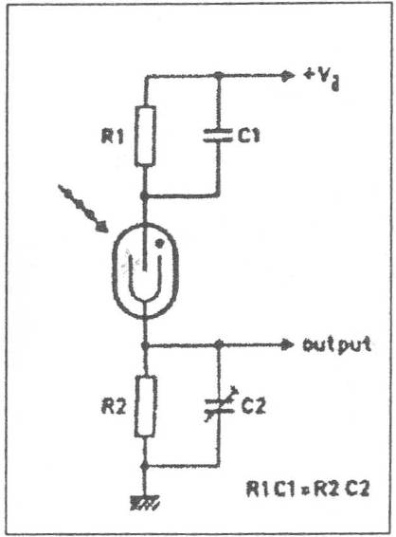
Nel conteggio di particelle ionizzanti è essenziale che, a parità di condizioni sperimentali, i risultati siano perfettamente riproducibili. Ciò si ottiene, entro le fluttuazioni statistiche, fissando opportunamente il punto di lavoro del tubo in base alla sua curva caratteristica.
Il circuito elettrico, normalmente usato per queste prove, è schematizzato nella figura 3: la stabilità di conteggio si ha quando $R_{1}⋅C_{1}=R_{2}⋅C_{2}$.

I componenti elettronici del circuito indicato sono:
- R₁ = 10 M ohm circa
- R₂ = 220 K ohm circa
- C₁ = 1 pF circa
- C₂ = condensatore variabile
Fig. 3: Diagramma che illustra il circuito elettrico proprio di un tubo G.M.
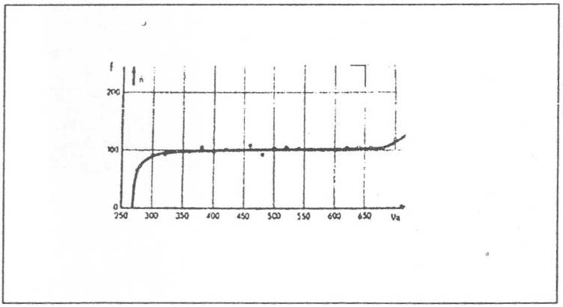
Tale circuito, attuato con leggere modifiche e in origine tarato, costituisce l'ingresso del già citato contatore di impulsi n.° 51466, nel quale è possibile regolare la tensione di lavoro fra 200V e 650V.
Nella figura 4 è riportata la curva caratteristica dei tubi 18504 e ZP 1400 ottenuta sperimentalmente con una sorgente radioattiva ad emissione costante ( cioè con periodo di semi – trasformazione molto grande), disposta a distanza fissa dalla finestra di mica: dopo un tratto ascendente lungo circa 100 V, il numero di particelle rilevate nell'unità di tempo resta costante fino a circa 600 V poi riprende a salire. Il lungo tratto orizzontale della curva è detto "plateau" (pianerottolo); il punto di lavoro del tubo va scelto, secondo il consiglio delle case produttrici, fra 450 V e 550 V, anche in considerazione del diagramma di fig. 2.
Fig. 4: Grafico che rappresenta il numero di conteggi in funzione della tensione applicata al tubo.

Caratteristiche tecniche
Radiazioni rilevabili alfa, beta, gamma
Campo di misura 10⁻³ a 10¹⁰ mGy/h
Vita media del tubo 5 x 10¹⁰ imp.
Mantello (catodo) acciaio al cromo di 250 mg/cm²
Finestra di mica (diam. mm. 9) 2.0 a 3.0 mg/cm²
Riempimento neon, argon, alogeni
Capacità (anodo-catodo ) 1,1 pF
Tensione di innesco max 305 V
Inizio pianerottolo max 400 V
Lunghezza pianerottolo oltre 200 V
Tensione di lavoro fra 450 e 550 V
Pendenza pianerottolo max 0,04 % V
Rumore di fondo (a 500 V) max 100 imp./min.
Tempo morto (a 500 V) max 90 microsecondi
Temperatura ambiente -40 + 70° C
Tubo G.M. a spegnimento spontaneo

Procedimento sperimentale
Il tubo G.M. va collegato all'ingresso di un'unità di conteggio come la n.° 51466, dalla quale riceve la tensione di alimentazione.
Usando il tubo con l'asse principale parallelo alla direzione di provenienza delle radiazioni attraverso la finestra di mica passano le radiazioni alfa (bassa energia), le beta e le gamma; usandolo ortogonalmente, attraverso il mantello di acciaio passano le sole radiazioni beta ad alta energia e le gamma, mentre le alfa vengono assorbite.
Data la fragilità della finestra di mica il tubo va trattato con grande cura, evitando gli urti e le cadute sia pure da pochi centimetri; nel caso di fessurazione anche minima, della mica il tubo diventa inservibile.
Montare sempre il supporto in basi stabili o in un cavaliere di un banco ottico e togliere il cappuccio di plastica soltanto quando si è sicuri della stabilità del montaggio.
Le indicazioni per la sperimentazione sono riportate nella scheda di ciascun apparecchio.

Scheda 4

Proprietà fisiche del radio-226

Il radio-226 è uno degli isotropi del radio. In particolare il radio-226 è l’isotopo radioattivo del radio più importante essendo quello con periodo di emivita maggiore (1620 anni) e facendo parte della famiglia di decadimento dell’uranio-238 una delle famiglie radioattive naturali più importanti.
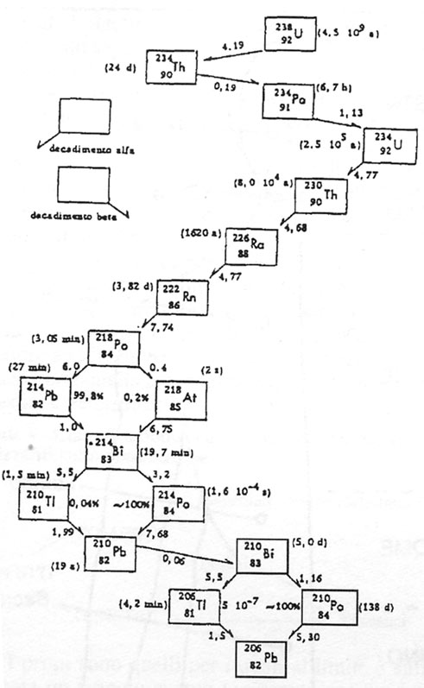
L’elemento chimico radio è stato per la prima volta isolato dalla signora Curie da un minerale di pechblenda (una varietà di uranite, ossido di uranio) a inizio 1900. Questo metallo di peso atomico 88 fa parte della categoria dei metalli alcalino terrosi alla quale appartengo anche berillio, magnesio, calcio e bario. È proprio questa similitudine al calcio che lo rende particolarmente pericoloso per la natura umana.
La radioattività del radio non è particolarmente pericolosa, infatti dal decadimento radioattivo di questo elemento si producono in quantità rilevanti solamente particelle alfa e particelle beta a bassa energia che vengono facilmente bloccate dallo strato di pelle (vedi immagine 3). Il radio diventa invece particolarmente pericoloso se viene ingerito, infatti all’interno dell’organismo umano non vi sono barriere protettive per le particelle alfa e, fatto più importante però, è la sopraccitata somiglianza chimica fra radio e calcio, il radio può essere infatti “confuso” dall’organismo con il calcio e così infiltrarsi all’interno delle ossa provocando tumori ossei.
Come detto sopra il radio è un intermedio abbastanza stabile del decadimento radioattivo dell’uranio-238. Nelle immagini 1 e 2 in questa pagina e nella seguente è possibile vedere tutta la famiglia radioattiva dell’uranio-238. Come si può vedere il primo prodotto del decadimento del radio-226 è il radon, un gas anch’esso radioattivo e prodotto molto importante per la natura umana in quanto questo gas si forma naturalmente dal decadimento di sostanze radioattive presenti all’interno dei materiali da costruzione utilizzati per la costruzione anche delle abitazioni e si accumula in luoghi chiusi non ben ventilati aumentando esponenzialmente il pericolo di radioattività naturale in quel luogo.
Figura 1: in questa immagine è rappresentata
l’intera famiglia radioattiva dell’uranio-238.

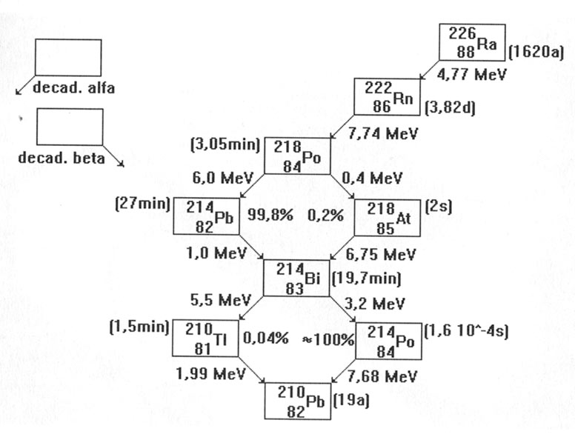 |  | Immagine 2: In questa seconda immagine sono rappresentati i discendenti del radio-226. Come si può vedere tutti questi elementi hanno periodo di emivita molto basso, l’unico abbastanza stabile è il radon-222 e il piombo-210 che si forma alla fine del decadimento. Un secondo aspetto da sottolineare e il tipo di decadimento. La maggior parte di questi elementi decade infatti principalmente con l’emissione di una particella alfa. Solo il bismuto-214 decade principalmente con l’emissione di una particella beta.
Immagine 3: In questa immagine si può vedere la percentuale di decadimento alfa e gamma a partire dal radio-226. come si può vedere il 95% circa del decadimento del radio-226 si ha con l’emissione di una particella alfa. Solo il 5% circa decade con una particella alfa fino ad uno stadio ancora energetico che libera l’energia in eccesso (0,187MeV) sotto forma di fotone gamma. Questi fotoni gamma liberati saranno quindi in percentuale abbastanza limitata e di energia abbastanza bassa (neanche 1MeV). | 